## 云南省广播电视无线发射台站资源信息库

## 安装说明文档

1. 环境
2. Linux或 windows
3. JAVA JDK 1.7
4. mysql 数据库 5.x
5. Tmocat 7.x (压缩包中自带)
6. 部署
7. 环境部署省略
8. 数据恢复，把压缩包中的bsel_dbr.sql 脚本文件，在mysql中 执行，生成bsel 库 。
9. 把压缩包中的apache-tomcat-7.0.62 整个文件夹 拷贝到部署目录下 配置数据库连接，打开 ../apache-tomcat-7.0.62/webapps/BSEL/WEB-INF/classes/Config.xml 修改数据库连接

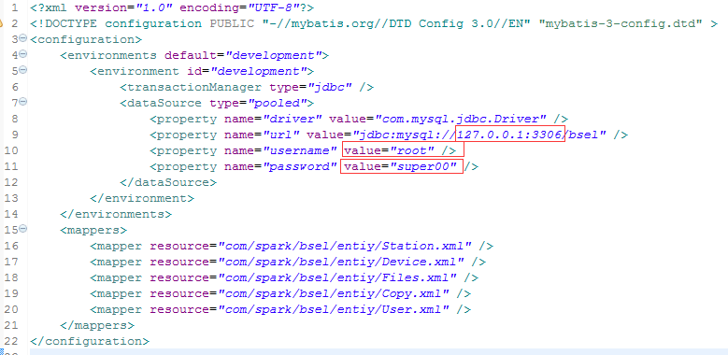

1. 如果环境中已有tomcat 7 ，可以把  apache-tomcat-7.0.62/webapps/BSEL 程序目录复制到 ../tomcat/webapps ，注意：系统会在 webapps 目录下 创建 files 文件夹，保存上传文件
2. 使用
3. 成功启动 tomcat 后,浏览器访问 <http://xxx.xxx.xxx.xxx:xxxx/BSEL> 登录系统
4. 登录管理 账号:admin 密码:admin (此密码可以自行修改)，（系统中存在一些测试数据 删除即可）